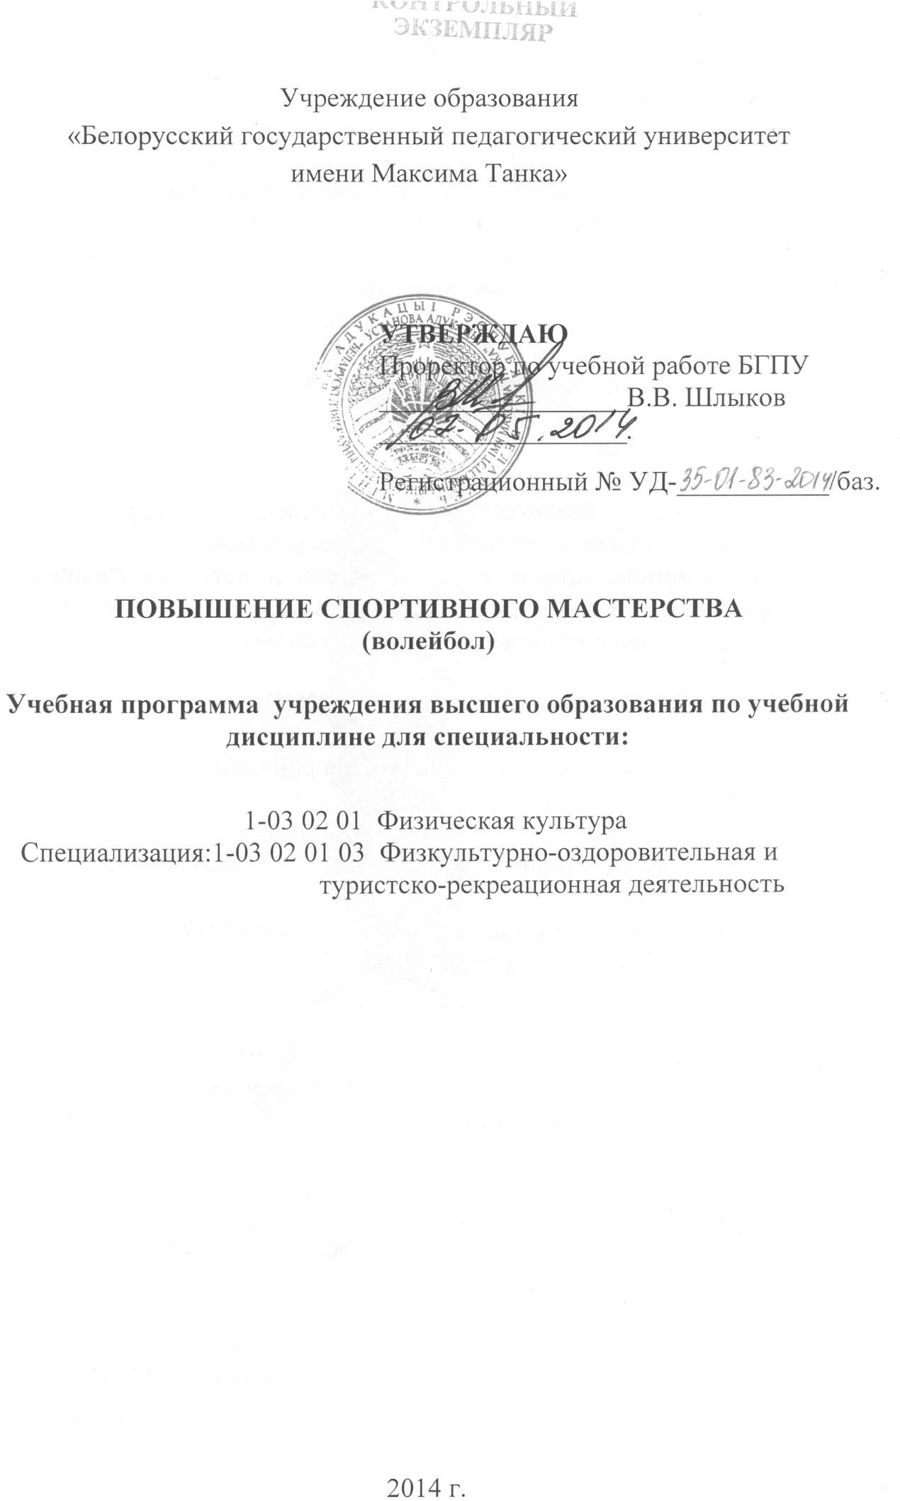

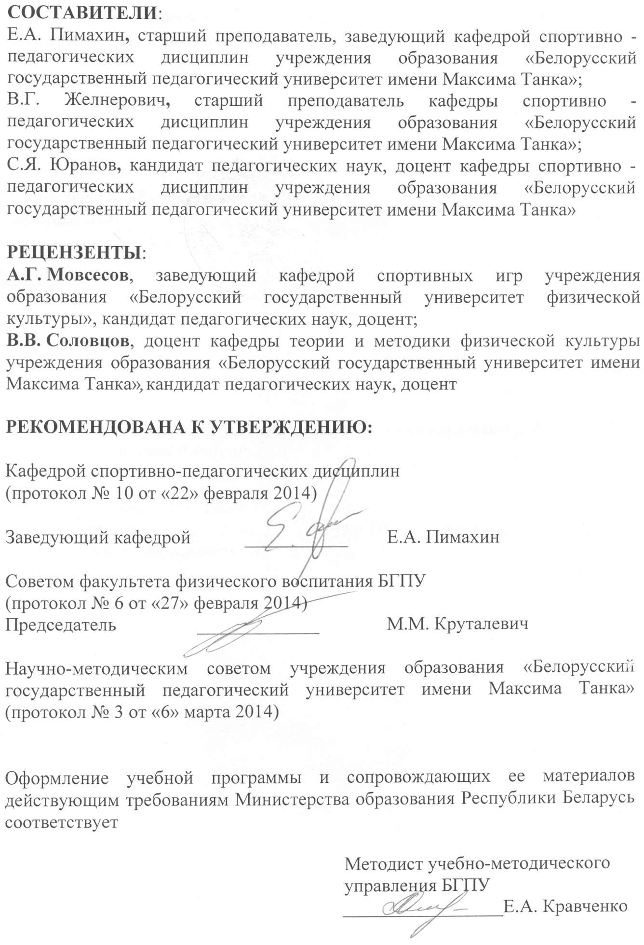

ПОЯСНИТЕЛЬНАЯ ЗАПИСКА
Учебная программа по дисциплине «Повышение спортивного мастерства» (ПСМ) разработана на кафедре спортивно-педагогических дисциплин УО «Белорусский государственный педагогический университет имени Максима Танка».
Курс ПСМ (волейбол) для студентов ВУЗов Республики Беларусь рассматривается как неотъемлемая часть учебного процесса.
Программа дисциплины ПСМ (волейбол) предусматривает изучение студентами основ теории и практики волейбола.
Цель учебной дисциплины: формирование у студентов профессионально-педагогических знаний, умений и навыков, необходимых для проведения занятий по волейболу.
В процессе ПСМ (волейбол) должны решаться следующие задачи:
- воспитание высоких моральных, волевых, физических качеств и совершенствование технико-тактических действий в волейболе;
- привитие профессиональных навыков, знаний и умений в вопросах организации и проведения учебно-тренировочного процесса на основе глубоких знаний теории и методики спортивной тренировки;
- совершенствование спортивного мастерства в целях улучшения результатов и выполнение нормативных требований по спортивной подготовке, поддержание высокой работоспособности на протяжении всего периода обучения в ВУЗе.
Работа со спортсменами проводится в форме учебно-тренировочных занятий, теоретический раздел программы излагается студентам в виде бесед преподавателя со студентами в процессе практических занятий, а также самостоятельным изучением студентами специальной литературы. Учебная практика предусматривает совершенствование навыков в организации и судействе соревнований.
В результате изучения учебной дисциплины студент должен знать:
- основные принципы планирования, организацию и методику проведения учебно-тренировочных занятий;
- требования к технике безопасности во время занятий и соревнований;
- средства физической, технической, тактической подготовки;
В результате изучения учебной дисциплины студент должен уметь:
- контролировать, оценивать и анализировать основные показатели подготовленности спортсмена;
- организовывать и осуществлять учебно-тренировочный процесс;
- проявлять приобретенную подготовленность в соревновательной деятельности;
- проявлять приобретенную подготовленность соревновательной деятельности;
- организовывать и проводить соревнования по волейболу.
В результате изучения учебной дисциплины студент должен владеть:
- основами знаний волейбола в учебном процессе;
- приёмами обучения упражнениям в волейболе;
- методами обучения упражнениям в волейболе.
В соответствии с учебным планом специальности на изучение данной учебной дисциплины отводится всего 714 часа, из них 714 часа аудиторных. Распределение аудиторного времени, по видам занятий: практические занятия 714 часов.
Учебным планом специальности предусмотрено следующее распределение часов по годам обучения: 1-ый курс – 210 часов, 2-ой курс – 192 часа, 3-й курс – 162 часа, 4-й курс – 150 часов.
Форма текущей аттестации: зачет проводится в каждом семестре.

ПРИМЕРНЫЙ ТЕМАТИЧЕСКИЙ ПЛАН

Наименование раздела, темы | Всего (Ауд.) часов | Лекции | Практи-ческие | Семинар- ские
РАЗДЕЛ I Теоретическая подготовка | 10 |  | 10
Тема 1.1. История возникновения и развития волейбола | 2 |  | 2
Тема 1.2. Гигиена. Врачебный контроль. Техника безопасности. | 2 |  | 2
Тема 1.3. Тактико-технические действия. | 2 |  | 2
Тема 1.4. Организация соревнований и правила их проведения | 2 |  | 2
Тема 1.5. Основы спортивной тренировки в волейболе | 2 |  | 2
РАЗДЕЛ II Физическая подготовка | 150 |  | 150
Тема 2.1. Общая физическая подготовка | 100 |  | 100
Тема 2.2. Специальная физическая подготовка | 50 |  | 50
РАЗДЕЛ III Техническая подготовка | 310 |  | 310
Тема 3.1. Техника стоек, перемещений и передач мяча | 68 |  | 68
Тема 3.2. Техника подач мяча | 70 |  | 70
Тема 3.3. Техника нападающих ударов | 96 |  | 96
Тема 3.4. Техника блокирования | 30 |  | 30
Тема 3.5. Техника защитных действий | 46 |  | 46
РАЗДЕЛ IV Тактическая подготовка | 194 |  | 194
Тема 4.1. Тактика нападения | 120 |  | 120
Тема 4.2. Тактика защиты | 74 |  | 74
РАЗДЕЛ V Психологическая подготовка | 20 |  | 20
Тема 5.1. Формирование мотиваций к занятиям волейбола. | 10 |  | 10
Тема 5.2. Воспитание дисциплины. | 10 |  | 10
РАЗДЕЛ VI Интегральная подготовка | 30 |  | 30
Тема 6.1. Двухсторонняя игра. | 10 |  | 10
Тема 6.2. Соревновательная деятельность. | 10 |  | 10
Тема 6.3. Практика судейства. | 10 |  | 10
Итого: | 714 |  | 714

СОДЕРЖАНИЕ УЧЕБНОГО МАТЕРИАЛА

Раздел I ТЕОРЕТИЧЕСКАЯ ПОДГОТОВКА

Тема 1.1. История возникновения и развития волейбола

Развитие волейбола как вида спорта. Краткий исторический обзор. Характеристика современного состояния волейбола, уровень спортивных достижений в Республике Беларусь, успехи отечественных волейболистов на международной арене, Олимпийских играх, чемпионатах мира и Европы. Перспективы развития волейбола.

Тема 1.2. Гигиена. Врачебный контроль. Техника безопасности.
Гигиенические требования к проведению занятий по волейболу. Режим дня спортсмена. Содержание и роль врачебного контроля при занятиях физической культурой и спортом. Самоконтроль спортсмена. Массаж. Самомассаж. Техника безопасности и профилактика травматизма.

Тема 1.3. Тактико-технические действия.
Основы обучения и тренировки в волейболе. Общая и специальная физическая подготовка волейболиста. Игровые приемы: стойки, перемещения, прыжки, остановки, фаза разбега, ударные движение, приземление, передача мяча сверху и снизу, прием мяча снизу, подача, нападающий удар, блокирование, индивидуально-командные действия и их разновидности.

Тема 1.4. Организация соревнований и правила их проведения

Судейство. Виды соревнований. Основные организационные вопросы. Правила соревнований. Права и обязанности судейской коллегии. Единая спортивная классификация Республики Беларусь.

Тема 1.5. Основы спортивной тренировки в волейболе
Общие основы методики обучения и тренировки. Основные принципы обучения. Понятие о структуре и содержании занятия. Решение воспитательных задач в учебно-тренировочном процессе. Основные принципы спортивной тренировки и ее планирование, организация, контроль и учет.

Раздел II ФИЗИЧЕСКАЯ ПОДГОТОВКА

Тема 2.1. Общая физическая подготовка
Развитие физических качеств, повышение функциональных возможностей организма, укрепление сердечнососудистой, дыхательной систем организма, опорно-двигательного аппарата, путем использования различных упражнений общефизической и специальной физической подготовки.
Общеразвивающие упражнения, упражнения на развитие общей выносливости, силовые и координационные упражнения, а также упражнения для повышения подвижности в суставах. Упражнения для развития силы рук и ног, ловкости, прыгучести, гибкости и быстроты. Использование подвижных и спортивных игр (баскетбол, футбол, ручной мяч), а также элементов легкой атлетики, акробатики и гимнастики.

Тема 2.2. Специальная физическая подготовка
Специальные упражнения для развития выносливости, быстроты, силы и ловкости. Специальные упражнения для развития координации, скоростно-силовых качеств, специальной гибкости, прыгучести.

Раздел III ТЕХНИЧЕСКАЯ ПОДГОТОВКА

Тема 3.1. Техника стоек, перемещений и передач мяча
Стойки: низкая, средняя и высокая. Перемещения шагом, бегом, приставными шагами, прыжки в различных направлениях. Передачи мяча двумя руками сверху: перед собой, над собой и за голову, в прыжке.
Передачи мяча двумя руками снизу: перед собой, над собой, за голову.

Тема 3.2. Техника подач мяча
Нижние подачи: прямая и боковая. Верхняя подача: прямая и боковая. Подача мяча «на силу», подача в прыжке, «планирующая».

Тема 3.3. Техника нападающих ударов
Разбег, прыжок, замах на удар, ударное движение, приземление. Нападающие удары: прямой, с переводом, с короткой передачей.

Тема 3.4. Техника блокирования
Стойка при блокировании, перемещение при блокировании, прыжок с выносом рук над сеткой, приземление. Одиночное и групповое блокирование.

Тема 3.5. Техника защитных действий
Способы приема подач. Стойки и перемещения при приеме подач и нападающих ударов, блокирование, страховка.

Раздел IV ТАКТИЧЕСКАЯ ПОДГОТОВКА

Тема 4.1. Тактика нападения
Тактика подач: на точность, на слабого игрока. Нападающие удары в различные зоны, прорывы одиночного и группового блока, с первой и со второй передачи после различных комбинаций: «волна», «крест», «эшелон», первым и вторым темпом, скидкой.

Тема 4.2. Тактика защиты
Блокирование зон, ловящий блок. Блокирование: одиночное, групповое, уступом, со сменой мест блокирующих. Игра в защите: выбор места за блоком, выбор способа приема мяча. Игра в защите: с тремя игроками, принимающими подачи и с двумя игроками, углом вперед и углом назад.
Страховка: из зоны нападения и зоны защиты. Командно-тактические действия с игроком «либеро».

Раздел V ПСИХОЛОГИЧЕСКАЯ ПОДГОТОВКА

Тема 5.1. Формирование мотиваций к занятиям волейбола.
Формирование личностных качеств: морально-волевых, нравственных, способность к самосовершенствованию и самоконтролю, лидерству, формирование индивидуальности.
Развитие и совершенствование таких процессов как восприятие, мышление, представление, память, концентрация и внимание. Формирование межличностных отношений в спортивном коллективе. Раскрытие понятий: реакция выбора позиции, «мышечное чувство», «чувство пространства».

Тема 5.2. Воспитание дисциплины.
Воспитание у волейболистов сознательной дисциплины, выдержки, коллективизма, воли к победе для успешного учебно-тренировочного процесса и соревновательной деятельности.

Раздел VI ИНТЕГРАЛЬНАЯ ПОДГОТОВКА

Тема 6.1. Двухсторонняя игра.
Учебные двусторонние игры (6х6) и с уменьшенным составом (экспертная оценка технико-тактических действий).

Тема 6.2. Соревновательная деятельность.
Участие каждого занимающегося не менее чем в 12 играх внутри факультетских соревнований в год.

Тема 6.3. Практика судейства.
Практика судейства на учебно-тренировочных занятиях и внутри факультетских соревнованиях в качестве первого судьи, второго судьи, секретаря и судьи на линии.

ИНФОРМАЦИОННО-МЕТОДИЧЕСКАЯ ЧАСТЬ
ПЕРЕЧЕНЬ ОСНОВНОЙ И ДОПОЛНИТЕЛЬНОЙ ЛИТЕРАТУРЫ

ОСНОВНАЯ

1. Беляев А.В., Савин М.В. Волейбол: Учебное пособие. - М., ФиС, 2010 - 380 с. Гриф МО РФ.
2. Официальные волейбольные правила, одобренные FIVB. Содержание характеристики игры.
3. Волейбол. Тестовые задания по изучению правил соревнований. − Омск: СибГАФК, 2002. - 52 с.
4. Загорский В.А., Козулько Н.С. Методика обучения основным техническим и тактическим действиям игры в волейбол. Брест: Изд-во БрГУ, 2006.−39 с.
5. Железняк Ю.Д., Кунянский В.А. Волейбол. У истоков мастерства: Учебник для институтов физической культуры. - М., ФиС 2010 - 256 с. Гриф МО РФ.

ДОПОЛНИТЕЛЬНАЯ

1.Спортивные игры: техника, тактика обучения: Учеб. для студ. высш. пед. учеб. заведений / Ю.Д.Железняк [и др.]; под общ. ред. Ю.Д.Железняка. М., 2001.
2. Книжников Л.Н., Книжников Н.Н. Основы судейства волейбола: учебно-методическое пособие − Нижневартовск, 2001- 192 с
3. Железняк Ю.Д. Юный волейболист: Учебное пособие. - М., ФиС 2009-260 с.
4. Педагогическое физкультурно-спортивное совершенствование: Учебное пособие для студентов высших педагогических учебных заведений − М.: Издательский центр «Академия», 2002. - 384 с.

ПРОГРАММНОЕ ОБЕСПЕЧЕНИЕ И ИНТЕРНЕТ-РЕСУРСЫ
1.http: //www.volley.ru – Федерация волейбола
ПЕРЕЧЕНЬ РЕКОМЕНДУЕМЫХ СРЕДСТВ ДИАГНОСТИКИ

Для диагностики сформированных компетенций используются следующие основные средства: критериально-ориентированные тесты оценки теоретико-методологического уровня подготовки, контрольные тесты физической и технической подготовленности, итоговые результаты спортивной деятельности и другие средства диагностики.
Обязательным условием допуска студента к сдаче зачета является:
- выполнение требований теоретического и практического разделов программы по семестрам и курсам обучения;
- регулярность посещения учебных занятий, обеспечивающая необходимый уровень физического и функционального состояния организма, а так же соответствующую теоретическую подготовленность студентов;
- выполнение контрольных нормативов по физической и технической подготовленности.
Для объективной оценки учебной деятельности студента зачетные требования дифференцируются следующим образом:
- теоретический раздел проводится в виде сдачи зачета по темам учебной программы;
- практический раздел проводится в виде тестирования физической и двигательной подготовленности студентов.
Зачетные требования и контрольные нормативы разрабатываются методической комиссией кафедры, утверждаются заведующим кафедрой и доводятся до сведения студентов на каждом курсе.

МЕТОДИЧЕСКИЕ РЕКОМЕНДАЦИИ ПО ОРГАНИЗАЦИИ И ВЫПОЛНЕНИЮ САМОСТОЯТЕЛЬНОЙ РАБОТЫ
СТУДЕНТОВ
Самостоятельная работа является необходимой частью образовательного процесса. Для успешного освоения материала учебной дисциплины «Повышение спортивного мастерства (волейбол)» предварительно необходимо ознакомиться с содержанием учебной программы, а также с имеющейся литературой по данному предмету.
Самостоятельная работа студентов реализуется через изучение теоретического материала по волейболу (история развития, основы спортивной тренировки, организация и проведение соревнований и т.д.), выполнение заданий для совершенствования технико-тактических действий (контроль осуществляется с помощью экспертной оценки технико-тактических действий).

Критерии оценки результатов учебной деятельности обучающихся в учреждениях высшего образования по десятибалльной шкале
Десятибалльная шкала в зависимости от величины балла и отметки включает следующие критерии:
10 (десять) баллов, зачтено:
систематизированные, глубокие и полные знания по всем разделам учебной программы учреждения высшего образования по учебной дисциплине, а также по основным вопросам, выходящим за ее пределы;
точное использование научной терминологии (в том числе на иностранном языке), грамотное, логически правильное изложение ответа на вопросы;
безупречное владение инструментарием учебной дисциплины, умение его эффективно использовать в постановке и решении научных и профессиональных задач;
выраженная способность самостоятельно и творчески решать сложные проблемы в нестандартной ситуации;
полное и глубокое усвоение основной и дополнительной литературы, по изучаемой учебной дисциплине;
умение свободно ориентироваться в теориях, концепциях и направлениях по изучаемой учебной дисциплине и давать им аналитическую оценку, использовать научные достижения других дисциплин;
творческая самостоятельная работа на практических, лабораторных занятиях, активное творческое участие в групповых обсуждениях, высокий уровень культуры исполнения заданий.
9 (девять) баллов, зачтено:
систематизированные, глубокие и полные знания по всем разделам учебной программы учреждения высшего образования по учебной дисциплине;
точное использование научной терминологии (в том числе на иностранном языке), грамотное, логически правильное изложение ответа на вопросы;
владение инструментарием учебной дисциплины, умение его эффективно использовать в постановке и решении научных и профессиональных задач.
способность самостоятельно и творчески решать сложные проблемы в нестандартной ситуации в рамках учебной программы учреждения высшего образования по учебной дисциплине;
полное усвоение основной и дополнительной литературы, рекомендованной учебной программой учреждения высшего образования по учебной дисциплине;
умение ориентироваться в теориях, концепциях и направлениях по изучаемой учебной дисциплине и давать им аналитическую оценку;
систематическая, активная самостоятельная работа на практических, лабораторных занятиях, творческое участие в групповых обсуждениях, высокий уровень культуры исполнения заданий.

8 (восемь) баллов, зачтено:
систематизированные, глубокие и полные знания по всем разделам учебной программы учреждения высшего образования по учебной дисциплине в объеме учебной программы учреждения высшего образования по учебной дисциплине;
использование научной терминологии (в том числе на иностранном языке), грамотное, логически правильное изложение ответа на вопросы, умение делать обоснованные выводы и обобщения;
владение инструментарием учебной дисциплины (методами комплексного анализа, техникой информационных технологий), умение его использовать в постановке и решении научных и профессиональных задач;
способность самостоятельно решать сложные проблемы в рамках учебной программы учреждения высшего образования по учебной дисциплине;
усвоение основной и дополнительной литературы, рекомендованной учебной программой учреждения высшего образования по учебной дисциплине;
умение ориентироваться в теориях, концепциях и направлениях по изучаемой учебной дисциплине и давать им аналитическую оценку;
активная самостоятельная работа на практических, лабораторных занятиях, систематическое участие в групповых обсуждениях, высокий уровень культуры исполнения заданий.
7 (семь) баллов, зачтено:
систематизированные, глубокие и полные знания по всем разделам учебной программы учреждения высшего образования по учебной дисциплине;
использование научной терминологии (в том числе на иностранном языке), грамотное, логически правильное изложение ответа на вопросы, умение делать обоснованные выводы и обобщения;
владение инструментарием учебной дисциплины, умение его использовать в постановке и решении научных и профессиональных задач;
свободное владение типовыми решениями в рамках учебной программы учреждения высшего образования по учебной дисциплине усвоение основной и дополнительной литературы, рекомендованной учебной программой учреждения высшего образования по учебной дисциплине;
умение ориентироваться в основных теориях, концепциях и направлениях по изучаемой учебной дисциплине и давать им аналитическую оценку;
самостоятельная работа на практических, лабораторных занятиях, участие в групповых обсуждениях, высокий уровень культуры исполнения заданий.
6 (шесть) баллов, зачтено:
достаточно полные и систематизированные знания в объеме учебной программы учреждения высшего образования по учебной дисциплине;
использование необходимой научной терминологии, грамотное, логически правильное изложение ответа на вопросы, умение делать обобщения и обоснованные выводы;
владение инструментарием учебной дисциплины, умение его использовать в решении учебных и профессиональных задач;
способность самостоятельно применять типовые решения в рамках учебной программы учреждения высшего образования по учебной дисциплине;
усвоение основной литературы, рекомендованной учебной программой учреждения высшего образования по учебной дисциплине;
умение ориентироваться в базовых теориях, концепциях и направлениях по изучаемой дисциплине и давать им сравнительную оценку;
активная самостоятельная работа на практических, лабораторных занятиях, периодическое участие в групповых обсуждениях, высокий уровень культуры исполнения заданий.
5 (пять) баллов, зачтено:
достаточные знания в объеме учебной программы учреждения высшего образования по учебной дисциплине;
использование научной терминологии, грамотное, логически правильное изложение ответа на вопросы, умение делать выводы;
владение инструментарием учебной дисциплины, умение его использовать в решении учебных и профессиональных задач;
способность самостоятельно применять типовые решения в рамках учебной программы учреждения высшего образования по учебной дисциплине;
усвоение основной литературы, рекомендованной учебной программой учреждения высшего образования по учебной дисциплине;
умение ориентироваться в базовых теориях, концепциях и направлениях по изучаемой учебной дисциплине и давать им сравнительную оценку;
самостоятельная работа на практических, лабораторных занятиях, фрагментарное участие в групповых обсуждениях, достаточный уровень культуры исполнения заданий.
4 (четыре) балла, зачтено:
достаточный объем знаний в рамках образовательного стандарта высшего образования;
усвоение основной литературы, рекомендованной учебной программой учреждения высшего образования по учебной дисциплине;
использование научной терминологии, логическое изложение ответа на вопросы, умение делать выводы без существенных ошибок;
владение инструментарием учебной дисциплины, умение его использовать в решении стандартных (типовых) задач;
умение под руководством преподавателя решать стандартные (типовые) задачи;
умение ориентироваться в основных теориях, концепциях и направлениях по изучаемой учебной дисциплине и давать им оценку;
работа под руководством преподавателя на практических, лабораторных занятиях, допустимый уровень культуры исполнения заданий.
3 (три) балла, не зачтено:
недостаточно полный объем знаний в рамках образовательного стандарта высшего образования;
знание части основной литературы, рекомендованной учебной программой учреждения высшего образования по учебной дисциплине;
использование научной терминологии, изложение ответа на вопросы с существенными, логическими ошибками;
слабое владение инструментарием учебной дисциплины, некомпетентность в решении стандартных (типовых) задач;
неумение ориентироваться в основных теориях, концепциях и направлениях изучаемой учебной дисциплины;
пассивность на практических и лабораторных занятиях, низкий уровень культуры исполнения заданий.
2 (два) балла, не зачтено:
фрагментарные знания в рамках образовательного стандарта высшего образования;
знания отдельных литературных источников, рекомендованных учебной программой учреждения высшего образования по учебной дисциплине;
неумение использовать научную терминологию учебной дисциплины, наличие в ответе грубых, логических ошибок;
пассивность на практических и лабораторных занятиях, низкий уровень культуры исполнения заданий.
1 (один) балл, не зачтено:
отсутствие знаний и (компетенций) в рамках образовательного стандарта высшего образования, отказ от ответа, неявка на аттестацию без уважительной причины.

Зачетные требования

Знания студентов оцениваются после прохождения каждой темы в форме устных и практических микрозачетов.
Итоговый зачет проводится по окончанию каждого семестра и включает следующие разделы:

- Выполнение объема тренировочной нагрузки предусмотренной программой.
- Участие в 2-х соревнованиях в течение года (первенство факультета, БГПУ, первенство ВУЗов, первенство РБ по волейболу).
- Наличие положительной динамики спортивного результата на протяжении прохождения всего курса обучения.
- Выполнение разрядных требований по волейболу, предусмотренных учебным планом.
- Зачет по теоретической подготовке.
- Экспертная оценка технико-тактических действий.

Экспертная оценка технико-тактических действий в баллах
Баллы | Оценка подачи | Оценка приема подачи | Оценка нападающего удара
1 | Ни одной поданной подачи за игру | Игрок не принимает мяч и не владеет техникой исполнения | Игрок не владеет техникой и не перебивает мяч через сетку
2 | Грубые ошибки в технике исполнения, за игру не подано 8 подач | Ошибки в технике исполнения и мяч после приема уходит в аут | Грубые ошибки (в фазе разбега, прыжка, ударном движении, приземлении), не попадание в площадку ни одного раза
Л ^ | Грубые ошибки в технике исполнения, за игру не подано 7 подач | Ошибки в технике исполнения и мяч после приема уходит в аут. За игру не принято 5 подач | Ошибки в разбеге. За игру мяч после удара попадает в площадку 2 раза
4 | Подача подается с тактической реализацией, но за игру не подано 6 подач | Ошибки в технике исполнения и мяч после приема уходит в аут. За игру не принято 4 подачи | Владеет техникой исполнения, но ошибки в согласовании движения рук и ног в фазе прыжка
5 | Подача подается с тактической реализацией, но за игру не подано 5 подач | После приема игроком мяча сверху или снизу, связующий игрок выполняет вторую передачу снизу в площади нападения. За игру не принято 4 подачи | Владеет техникой исполнения, но несвоевременно выходит под мяч
6 | Подача подается с тактической реализацией, но за игру не подано 4 подачи | После приема игроком мяча сверху или снизу, связующий игрок выполняет вторую передачу снизу в площади нападения. За игру не принято 3 подачи | Владеет техникой исполнения, но имеет ошибки в ударном движении по мячу

7 | Подача подается с тактической реализацией, но за игру не подано 3 подачи | Принимает мяч и доводит его точно связующему игроку, но за игру не принято 2 подачи | Выполняет сильный и точный нападающий удар, но отсутствует захлестывающее движение кистью
8 | Подача осуществляется усложненным способом (планирующая или в прыжке) с тактической направленностью, но за игру не подано 2 подачи | Своевременно и точно выходит под мяч, выполняет прием сверху или снизу и доводит мяч до связующего игрока, но за игру не принята одна подача | Выполняет сильный и точный нападающий удар, но отсутствует захлестывающее движение кистью, но при этом отсутствует акцентированное сопровождение удара туловищем
9 | Подача осуществляется усложненным способом (планирующая или в прыжке) с тактической направленностью, но за игру не подано 1 подача | Своевременно и точно выходит под мяч, выполняет прием сверху или снизу и доводит мяч до связующего игрока, при этом все подачи приняты | Осуществляется сильный и технически безупречно выполненный нападающий удар, участвует в групповых тактических взаимодействиях на передней линии и владеет нападающим ударом с задней линии, но мяч перебивается с касанием сетки или блока
10 | Подача осуществляется усложненным способом (планирующая или в прыжке) с тактической направленностью. Безупречно технически и тактически грамотно. Во время игры не потеряно ни одной подачи | Своевременно и точно выходит под мяч, выполняет прием сверху или снизу и доводит мяч до связующего игрока, при этом все подачи приняты. После приема организована комбинационная игра в нападении | Осуществляется сильный и технически безупречно выполненный нападающий удар, участвует в групповых тактических взаимодействиях на передней линии и владеет нападающим ударом с задней линии

